
2019年中考物理试题分类汇编——杠杆专题
1.（2019凉山州，17）如图所示，轻质杠杆OB的重力忽略不计，OB＝3OA，物体G的重力为150N．若要使物体G对水平地面的压力为零，则需要在B端施加的拉力F＝ N。
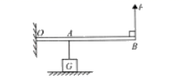
2.（2019广安，18）如图所示，一轻质杠杆水平支在支架上，OA：OC＝2：1，G₁是边长为5cm的正方体，G₂重20N，则绳子对G₁的拉力为 N，此时G₁对地面的压强为2×10⁴Pa，G₁重 N。
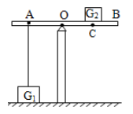
3.（2019贵阳，10）如图所示是吊车正在起吊货物的示意图。该装置通过液压伸缩撑杆推动吊臂并使吊臂绕O点转动，从而通过钢绳将货物缓慢吊起。假设撑杆对吊臂的作用力始终与吊臂垂直，仅通过转动吊臂提升货物的过程中，则下列分析正确的是（）
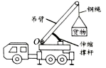
A．撑杆对吊臂的作用力不断增大
B．钢绳对吊臂的作用力不断增大
C．撑杆对吊臂的作用力的力臂不断增大
D．钢绳对吊臂的作用力的力臂不断减小
4.（2019齐齐哈尔，7）下列简单机械在正常使用时能够省力的是（ ）
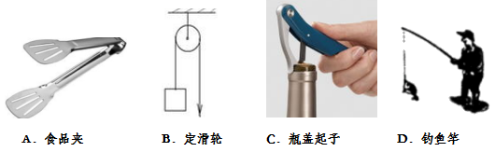
5.（2019南京，27）如图所示为一拉杆旅行箱的示意图将其视为杠杆，O为支点，B为重心，BC为竖直方向，A为拉杆端点已知箱重为250N，OA为120cm，OC为24cm。
（1）图中在A点沿图示方向施加动力F，箱子静止则动力F的力臂为 cm，大小为 N。
（2）使拉杆箱在图示位置静止的最小动力为 N。
（3）生活中，常把箱内较重物品靠近O点摆放，这样使拉杆箱在图示位置静止的最小动力将 （选填“变大”、“变小”或“不变”）。
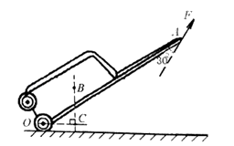
6.(2019云南，1)如图所示的简单机械，属于省力杠杆的是（ ）
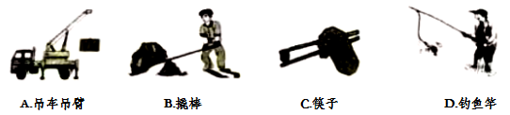
7.（2019北部湾，15）如图所示，杠杆在拉力F的作用下水平平衡。现将弹簧测力计绕c点从a位置转动到b位置的过程中，杠杆始终保持水平平衡，则拉力F的变化情况是（ ）
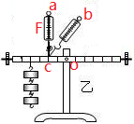
A．一直变大 B．一直变小 C．一直不变 D．先变大后变小
8.（2019鸡西，34）根据如图赛艇比赛的场景提出两个力学方面的问题，并解答。
示例：
问题：比赛过程中，运动员用力划桨后，赛艇为什么会加速运动？
解答：力可以改变物体的运动状态。
问题1： ？
解答： 。
问题2： ？
解答： 。
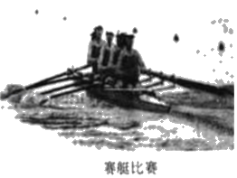
9.（2019河南，11）
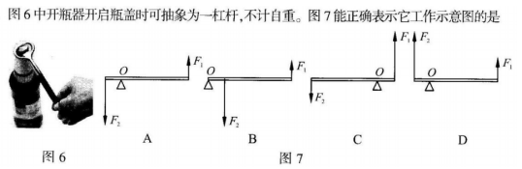
10.（2019东营，9）如图所示，下列简单机械中，忽略杠杆、滑轮的自重、绳重及摩擦，当提起同一重物时，最省力的是（ ）
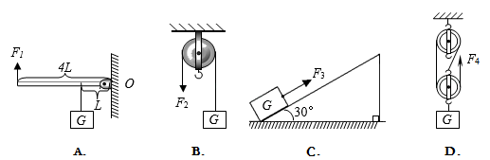
11.（2019重庆A卷，5）如图所示，下列情景中描述正确的是
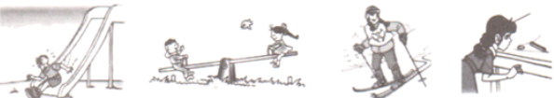
A.甲图中下滑的小朋友的惯性越来越大
B.乙图中小朋友玩的跷跷板利用了杠杆原理
C.丙图中滑雪手套有凹凸的花纹是为了减小摩擦
D.丁图中硬币跃过木块，利用了流速越大流体压强越大的知识
12.（2019泸州，10）如图所示，在“探究杠杆平衡条件”的实验中，轻质杠杆上每个小格长度均为2cm，在B点竖直悬挂4个重均为0.5N的钩码，当在A点用与水平方向成30°角的动力F拉杠杆，使杠杆在水平位置平衡。对该杠杆此状态的判断，下列说法中正确的是（ ）
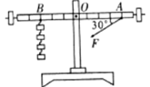
A. 杠杆的动力臂为8cm B. 该杠杆为费力杠杆
C. 该杠杆的阻力大小为0.5N D. 动力F的大小为1.5N
13.（2019株洲，26）采用如图所示站姿锻炼手臂力量：双脚并拢，脚尖O触地，脚后跟踮起，手臂水平，手掌支撑在竖直墙壁上的A点，B为人体重心所在位置。锻炼时，躯体伸直，手臂弯曲和伸直动作交替进行。现要估测手掌对墙壁的压力F．（g为已知常量）
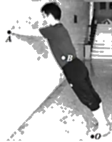
（1）用体重计称量出人体的体重（质量）m：用卷尺分别测量出 两点间的竖直距离l₁和 两点间的水平距离l₂：（填“A、O”或“B、O”）
（2）手掌对墙壁的压力F＝ （用已知和测得的物理量表示）；
（3）锻炼时，脚尖离开墙壁越远，手掌对墙壁的压力就越 。
14.（2019黄石，4）中国很多地方会举办龙舟赛来庆祝端午节，下列表述正确的是（ ）
A．运动员向后划桨，龙舟向前运动，说明力的作用是相互的
B．划龙舟时所用的桨是省力杠杆
C．甲、乙两龙舟并排滑行，甲以乙为参照物，甲龙舟是运动的
D．冲过终点后，龙舟慢慢停下来，说明龙舟的惯性在减小
15.. (2019扬州，2）下列工具属于省力杠杆的是
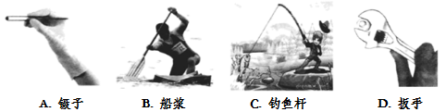
16.（2019舟山，31）烟头掉落、炉火忘关……，稍不注意就可能引发火灾。如图是某型号的干粉灭火器的结构示意图。
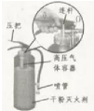
（1）干粉灭火器使用时，拔下保险销，用手握紧压把，通过连杆把高连压气体容器打开。压把属于 杠杆。
（2）打开高压气体容器后，气体充满整个筒体，粉末状的灭火剂就会喷射出米，此时喷管受到一股反冲力，这是由于 。
17.（2019北海，15）如图所示，杠杆在拉力F的作用下水平平衡。现将弹簧测力计绕c点从a位置转动到b位置的过程中，杠杆始终保持水平平衡，则拉力F的变化情况是（ ）
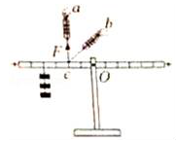
A．一直变大 B．一直变小
C．一直不变 D．先变大后变小
18.（2019天津，7）如图是用撬棒撬石头的情景，下图中关于该撬棒使用时的杠杆示意图正确的是（ ）
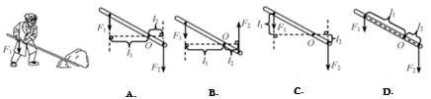
19.（2019济宁，)下图中正确的选项是
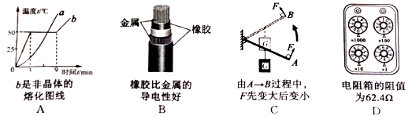
20.（2019苏州，31）利用杠杆开展相关实验探究：
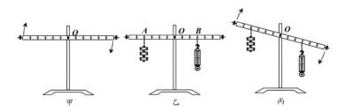
(1)安装好杠杆，将其放到水平位置后松手，发现杠杆沿顺时针方向转动，如图甲所示。则应将平衡螺母向___(选填“左”或“右”)调节，直到杠杆在水平位置平衡；
(2)如图乙所示，在A点挂3个重力均为0.5N的钩码，在B点用弹簧测力计竖直向下拉杠杆，使其在水平位置平衡，弹簧测力计的示数为________N；若在第(1)小题所描述的情形中未调节平衡螺母而直接开展上述实验，弹簧测力计的示数会______(选填“偏大”、“偏小”或“不变”)；
(3)始终竖直向下拉弹簧测力计，使杠杆从水平位置缓慢转过一定角度，如图内所示，此过程中，弹簧测力计拉力的示数会________(选填”变大”、“变小”或“不变”，下同)，拉力的大小______。
21.（2019宿迁，23）以下为“探究杠杆平衡条件”实验：
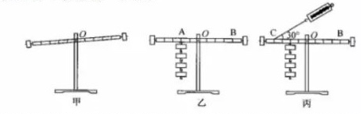
（1）如图甲，把杠杆放在支架上并置于水平桌面，静止时发现杠杆左低右高，为了使杠杆在水平位置平衡，应将右端的平衡螺母向______调节。
（2）如图乙，在已经调节好的杠杆左A处挂4个钩码，要使杠杆仍在水平位置平衡，应在杠杆右边离支点4格的B处挂______个相同的砝码。
（3）如图丙，在杠杆左边离支点4格的C处，用弹簧测力计与水平方向成30°角斜向上拉，也可使杠杆在水平位置平衡，则弹簧测力计示数为______N（每个钩码重0.5N）。
22（2019淮安，13）小明在“探究杠杆平衡条件”的实验屮：
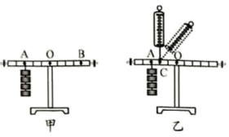
（1）实验前调节平衡螺母使杠杆在水平位置平衡，目的之一是方便测量_________；
（2）如图甲所示。在杠杆左边A处挂4个钩码，要使杠杆在水平位置平衡，应在杠杆右边B 处挂_______ 个钩码（实验中所用的钩码均相同）
（3）小明又用弹簧测力计，在C处竖直向上拉。如图乙所示，当弹簧测力计逐渐向右倾吋，使杠杆仍然在水平位置平衡。则弹簧测力计的示数将逐渐________（选填“变大”、“变小”或 “不变”）。
23.（2019潍坊，22）李华利用生活中常见物品巧妙地测出一石块的密度，实验过程如下：
A．取一根筷子，用细线将其悬挂，调节悬挂位置，直至筷子水平平衡，悬挂位置记为O点，如图甲所示；
B．将矿泉水瓶剪成烧杯形状，倾斜固定放置，在瓶中装水至溢水口处，用细线系紧石块，将石块缓慢浸入水中，溢出的水全部装入轻质塑料袋中，如图乙所示；
C．取出石块，擦干水分；将装水的塑料袋和石块分别挂于筷子上O点两侧，移动悬挂位置使筷子仍水平平衡，用刻度尺分别测出O点到两悬挂点的距离l₁和l₂，如图丙所示。
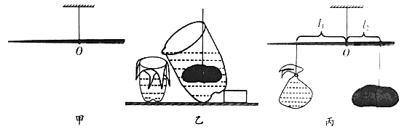
（1）已知水的密度为ρ_{水}，则石块密度ρ_{石}=_____（用字母ρ_{水}和所测得的物理量表示）；
（2）采用上述实验方法，筷子粗细不均匀对实验结果____（选填“有”或“无”）影响；
（3）图乙所示步骤中，若瓶中的水未装至溢水口，实验结果将_____（选填“偏大”、“偏小”或“不变”）。
24.（2019巴彦淖尔，10）如图是“利用杠杆测量石块密度”的实验。（ρ_{水}＝1.0×10³kg/m³）
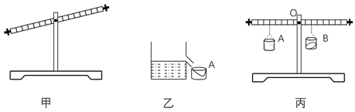
（1）在实验前，杠杆静止在图甲所示的位置，此时杠杆处于 （选填“平衡”或“不平衡”）状态；要使杠杆在水平位置平衡，应将平衡螺母向 调节，这样做的目的是 ，并消除杠杆自重对实验的影响。
（2）在溢水杯中装满水，如图乙所示，将石块缓慢浸没在水中，让溢出的水流入小桶A中，此时小桶A中水的体积 石块的体积。
（3）将石块从溢水杯中取出，擦干后放入另一相同小桶B中，将装有水和石块的A、B两个小桶分别挂在调好的杠杆两端，移动小桶在杠杆上的位置，直到杠杆在水平位置回复平衡，如图丙所示。此时小桶A、B的悬挂点距支点O分别为13cm和5cm，若不考虑小桶重力，则石块密度的测量值为 kg/m³；若考虑小桶重力，石块的实际密度将比上述测量值 。
25.（2019包头，10）下图是“利用杠杆测量石块密度”的实验。（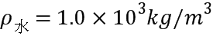）
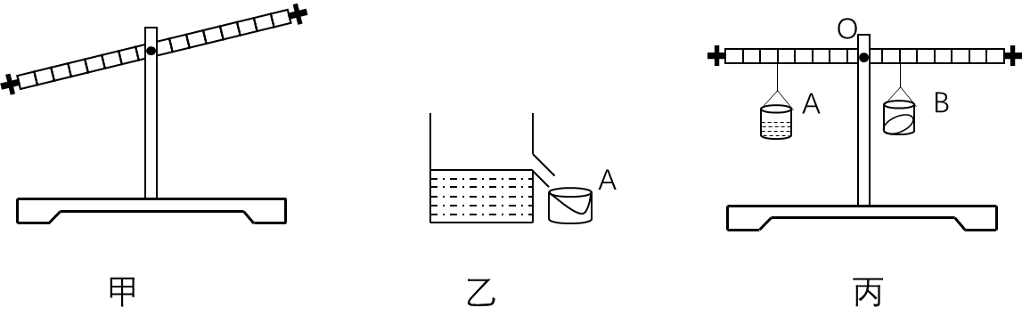
(1) 在实验前，杠杆静止在图甲所示的位置，此时杠杆处于 （选填“平衡”或“不平衡”）状态；要使杠杆在水平位置平衡，应将平衡螺母向 调节，这样做的目的是 ，并消除杠杆自重对实验的影响。
(2) 在溢水杯中装满水，如图乙所示，将石块缓慢浸没在水中，让溢出的水流入小桶A中，此时小桶A中水的体积 石块的体积。
(3) 将石块从溢水杯中取出，擦干后放入另一相同小桶B中，将装有水和石块的A、B两个小桶分别挂在调好的杠杆两端，移动小桶在杠杆上的位置，直到杠杆在水平位置回复平衡，如图丙所示。此时小桶A、B的悬挂点距支点O分别为13cm和5cm，若不考虑小桶重力，则石块密度的测量值为 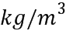；若考虑小桶重力，石块的实际密度将比上述测量值 。
26.（2019徐州，35）工人用杠杆将重为180 N的物体匀速提升0.5 m，做了100 J的功．求：
（1）提升物体做的有用功；（2）杠杆的机械效率．

27.（2019杭州，13）如图甲，有一轻质杆，左右各挂由同种金属制成、质量分别为m₁和m₂（m₁>m₂）的实心物块后恰好水平平衡。
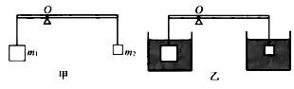
（1）求左右悬挂点到支点O的距离L₁与L₂之比。
（2）将两物分别浸没于水中（如图乙），杆将会________（选填“左端下降”“右端下降”或“仍然平衡”），试通过推导说明。

2019年中考物理试题分类汇编——杠杆专题答案
1.（2019凉山州，17）如图所示，轻质杠杆OB的重力忽略不计，OB＝3OA，物体G的重力为150N．若要使物体G对水平地面的压力为零，则需要在B端施加的拉力F＝ N。
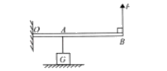
【答案】50。
2.（2019广安，18）如图所示，一轻质杠杆水平支在支架上，OA：OC＝2：1，G₁是边长为5cm的正方体，G₂重20N，则绳子对G₁的拉力为 N，此时G₁对地面的压强为2×10⁴Pa，G₁重 N。
【答案】10；60。
3.（2019贵阳，10）如图所示是吊车正在起吊货物的示意图。该装置通过液压伸缩撑杆推动吊臂并使吊臂绕O点转动，从而通过钢绳将货物缓慢吊起。假设撑杆对吊臂的作用力始终与吊臂垂直，仅通过转动吊臂提升货物的过程中，则下列分析正确的是（）
A．撑杆对吊臂的作用力不断增大
B．钢绳对吊臂的作用力不断增大
C．撑杆对吊臂的作用力的力臂不断增大
D．钢绳对吊臂的作用力的力臂不断减小
【答案】D
4.（2019齐齐哈尔，7）下列简单机械在正常使用时能够省力的是（ ）
【答案】C
5.（2019南京，27）如图所示为一拉杆旅行箱的示意图将其视为杠杆，O为支点，B为重心，BC为竖直方向，A为拉杆端点已知箱重为250N，OA为120cm，OC为24cm。
（1）图中在A点沿图示方向施加动力F，箱子静止则动力F的力臂为 cm，大小为 N。
（2）使拉杆箱在图示位置静止的最小动力为 N。
（3）生活中，常把箱内较重物品靠近O点摆放，这样使拉杆箱在图示位置静止的最小动力将 （选填“变大”、“变小”或“不变”）。
【答案】（1）60；100；（2）50；（3）变小。
6.(2019云南，1)如图所示的简单机械，属于省力杠杆的是（ ）
【答案】B
7.（2019北部湾，15）如图所示，杠杆在拉力F的作用下水平平衡。现将弹簧测力计绕c点从a位置转动到b位置的过程中，杠杆始终保持水平平衡，则拉力F的变化情况是（ ）
A．一直变大 B．一直变小 C．一直不变 D．先变大后变小
【答案】A
8.（2019鸡西，34）根据如图赛艇比赛的场景提出两个力学方面的问题，并解答。
示例：
问题：比赛过程中，运动员用力划桨后，赛艇为什么会加速运动？
解答：力可以改变物体的运动状态。
问题1： ？
解答： 。
问题2： ？
解答： 。
【答案】（1）船桨在使用过程中是省力杠杆，还是费力杠杆？费力杠杆；
（2）赛艇静止在水面时，受力平衡吗？受力平衡。（答案不唯一，合理即可）
9.（2019河南，11）
【答案】B
10.（2019东营，9）如图所示，下列简单机械中，忽略杠杆、滑轮的自重、绳重及摩擦，当提起同一重物时，最省力的是（ ）
【答案】A
11.（2019重庆A卷，5）如图所示，下列情景中描述正确的是
A.甲图中下滑的小朋友的惯性越来越大
B.乙图中小朋友玩的跷跷板利用了杠杆原理
C.丙图中滑雪手套有凹凸的花纹是为了减小摩擦
D.丁图中硬币跃过木块，利用了流速越大流体压强越大的知识
【答案】B
12.（2019泸州，10）如图所示，在“探究杠杆平衡条件”的实验中，轻质杠杆上每个小格长度均为2cm，在B点竖直悬挂4个重均为0.5N的钩码，当在A点用与水平方向成30°角的动力F拉杠杆，使杠杆在水平位置平衡。对该杠杆此状态的判断，下列说法中正确的是（ ）
A. 杠杆的动力臂为8cm B. 该杠杆为费力杠杆
C. 该杠杆的阻力大小为0.5N D. 动力F的大小为1.5N
【答案】B
13.（2019株洲，26）采用如图所示站姿锻炼手臂力量：双脚并拢，脚尖O触地，脚后跟踮起，手臂水平，手掌支撑在竖直墙壁上的A点，B为人体重心所在位置。锻炼时，躯体伸直，手臂弯曲和伸直动作交替进行。现要估测手掌对墙壁的压力F．（g为已知常量）
（1）用体重计称量出人体的体重（质量）m：用卷尺分别测量出 两点间的竖直距离l₁和 两点间的水平距离l₂：（填“A、O”或“B、O”）
（2）手掌对墙壁的压力F＝ （用已知和测得的物理量表示）；
（3）锻炼时，脚尖离开墙壁越远，手掌对墙壁的压力就越 。
【答案】（1）A、O；B、O；（2）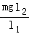；（3）大。
14.（2019黄石，4）中国很多地方会举办龙舟赛来庆祝端午节，下列表述正确的是（ ）
A．运动员向后划桨，龙舟向前运动，说明力的作用是相互的
B．划龙舟时所用的桨是省力杠杆
C．甲、乙两龙舟并排滑行，甲以乙为参照物，甲龙舟是运动的
D．冲过终点后，龙舟慢慢停下来，说明龙舟的惯性在减小
【答案】A。
15.. (2019扬州，2）下列工具属于省力杠杆的是
【答案】D
16.（2019舟山，31）烟头掉落、炉火忘关……，稍不注意就可能引发火灾。如图是某型号的干粉灭火器的结构示意图。
（1）干粉灭火器使用时，拔下保险销，用手握紧压把，通过连杆把高连压气体容器打开。压把属于 杠杆。
（2）打开高压气体容器后，气体充满整个筒体，粉末状的灭火剂就会喷射出米，此时喷管受到一股反冲力，这是由于 。
【答案】（1）省力
（2）力的作用是相互的
17.（2019北海，15）如图所示，杠杆在拉力F的作用下水平平衡。现将弹簧测力计绕c点从a位置转动到b位置的过程中，杠杆始终保持水平平衡，则拉力F的变化情况是（ ）
A．一直变大 B．一直变小
C．一直不变 D．先变大后变小
【答案】A。
18.（2019天津，7）如图是用撬棒撬石头的情景，下图中关于该撬棒使用时的杠杆示意图正确的是（ ）
【答案】A
19.（2019济宁，)下图中正确的选项是
【答案】C
20.（2019苏州，31）利用杠杆开展相关实验探究：
(1)安装好杠杆，将其放到水平位置后松手，发现杠杆沿顺时针方向转动，如图甲所示。则应将平衡螺母向___(选填“左”或“右”)调节，直到杠杆在水平位置平衡；
(2)如图乙所示，在A点挂3个重力均为0.5N的钩码，在B点用弹簧测力计竖直向下拉杠杆，使其在水平位置平衡，弹簧测力计的示数为________N；若在第(1)小题所描述的情形中未调节平衡螺母而直接开展上述实验，弹簧测力计的示数会______(选填“偏大”、“偏小”或“不变”)；
(3)始终竖直向下拉弹簧测力计，使杠杆从水平位置缓慢转过一定角度，如图内所示，此过程中，弹簧测力计拉力的示数会________(选填”变大”、“变小”或“不变”，下同)，拉力的大小______。
【答案】 (1). 左 (2). 2.0 (3). 偏小 (4). 变小 (5). 不变
21.（2019宿迁，23）以下为“探究杠杆平衡条件”实验：
（1）如图甲，把杠杆放在支架上并置于水平桌面，静止时发现杠杆左低右高，为了使杠杆在水平位置平衡，应将右端的平衡螺母向______调节。
（2）如图乙，在已经调节好的杠杆左A处挂4个钩码，要使杠杆仍在水平位置平衡，应在杠杆右边离支点4格的B处挂______个相同的砝码。
（3）如图丙，在杠杆左边离支点4格的C处，用弹簧测力计与水平方向成30°角斜向上拉，也可使杠杆在水平位置平衡，则弹簧测力计示数为______N（每个钩码重0.5N）。
【答案】（1）右；（2）2；（3）2。
22（2019淮安，13）小明在“探究杠杆平衡条件”的实验屮：
（1）实验前调节平衡螺母使杠杆在水平位置平衡，目的之一是方便测量_________；
（2）如图甲所示。在杠杆左边A处挂4个钩码，要使杠杆在水平位置平衡，应在杠杆右边B 处挂_______ 个钩码（实验中所用的钩码均相同）
（3）小明又用弹簧测力计，在C处竖直向上拉。如图乙所示，当弹簧测力计逐渐向右倾吋，使杠杆仍然在水平位置平衡。则弹簧测力计的示数将逐渐________（选填“变大”、“变小”或 “不变”）。
【答案】 (1). 力臂 (2). 3 (3). 变大
23.（2019潍坊，22）李华利用生活中常见物品巧妙地测出一石块的密度，实验过程如下：
A．取一根筷子，用细线将其悬挂，调节悬挂位置，直至筷子水平平衡，悬挂位置记为O点，如图甲所示；
B．将矿泉水瓶剪成烧杯形状，倾斜固定放置，在瓶中装水至溢水口处，用细线系紧石块，将石块缓慢浸入水中，溢出的水全部装入轻质塑料袋中，如图乙所示；
C．取出石块，擦干水分；将装水的塑料袋和石块分别挂于筷子上O点两侧，移动悬挂位置使筷子仍水平平衡，用刻度尺分别测出O点到两悬挂点的距离l₁和l₂，如图丙所示。
（1）已知水的密度为ρ_{水}，则石块密度ρ_{石}=_____（用字母ρ_{水}和所测得的物理量表示）；
（2）采用上述实验方法，筷子粗细不均匀对实验结果____（选填“有”或“无”）影响；
（3）图乙所示步骤中，若瓶中的水未装至溢水口，实验结果将_____（选填“偏大”、“偏小”或“不变”）。
【答案】（1）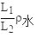；（2）无；（3）偏大。
24.（2019巴彦淖尔，10）如图是“利用杠杆测量石块密度”的实验。（ρ_{水}＝1.0×10³kg/m³）
（1）在实验前，杠杆静止在图甲所示的位置，此时杠杆处于 （选填“平衡”或“不平衡”）状态；要使杠杆在水平位置平衡，应将平衡螺母向 调节，这样做的目的是 ，并消除杠杆自重对实验的影响。
（2）在溢水杯中装满水，如图乙所示，将石块缓慢浸没在水中，让溢出的水流入小桶A中，此时小桶A中水的体积 石块的体积。
（3）将石块从溢水杯中取出，擦干后放入另一相同小桶B中，将装有水和石块的A、B两个小桶分别挂在调好的杠杆两端，移动小桶在杠杆上的位置，直到杠杆在水平位置回复平衡，如图丙所示。此时小桶A、B的悬挂点距支点O分别为13cm和5cm，若不考虑小桶重力，则石块密度的测量值为 kg/m³；若考虑小桶重力，石块的实际密度将比上述测量值 。
【答案】（1）平衡；右；便于从杠杆上测量力臂；（2）等于；（3）2.6×10³；偏大。
25.（2019包头，10）下图是“利用杠杆测量石块密度”的实验。（）
(1) 在实验前，杠杆静止在图甲所示的位置，此时杠杆处于 （选填“平衡”或“不平衡”）状态；要使杠杆在水平位置平衡，应将平衡螺母向 调节，这样做的目的是 ，并消除杠杆自重对实验的影响。
(2) 在溢水杯中装满水，如图乙所示，将石块缓慢浸没在水中，让溢出的水流入小桶A中，此时小桶A中水的体积 石块的体积。
(3) 将石块从溢水杯中取出，擦干后放入另一相同小桶B中，将装有水和石块的A、B两个小桶分别挂在调好的杠杆两端，移动小桶在杠杆上的位置，直到杠杆在水平位置回复平衡，如图丙所示。此时小桶A、B的悬挂点距支点O分别为13cm和5cm，若不考虑小桶重力，则石块密度的测量值为 ；若考虑小桶重力，石块的实际密度将比上述测量值 。
【答案】（1）平衡；右；便于在杠杆上读出力臂（2）等于（3）2.6×10³； 偏大
26.（2019徐州，35）工人用杠杆将重为180 N的物体匀速提升0.5 m，做了100 J的功．求：
（1）提升物体做的有用功；（2）杠杆的机械效率．
解：（1）$W_{\text{有用}}=\text{Gh}=\text{180}N×0\text{.}\text{5m}=\text{90J}$
- $$η=\frac{W_{\text{有用}}}{W_{总}}=\frac{\text{90}J}{\text{100}J}×\text{100}\text{\%}=\text{90\%}$$
27.（2019杭州，13）如图甲，有一轻质杆，左右各挂由同种金属制成、质量分别为m₁和m₂（m₁>m₂）的实心物块后恰好水平平衡。
（1）求左右悬挂点到支点O的距离L₁与L₂之比。
（2）将两物分别浸没于水中（如图乙），杆将会________（选填“左端下降”“右端下降”或“仍然平衡”），试通过推导说明。
解：（1）∵ 杠杆平衡时有：F₁×L₁=F₂×L₂
∴ m₁g×L₁=m₂g×L₂
变形得到：L₁∶L₂=m₂∶m₁
（2）仍然平衡
以浸没于水的物体为研究对象进行受力分析：F_{拉}+F_{浮}=m_{物}g
F_{拉}=m_{物}g－F_{浮}=m_{物}g－ρ_{水}gV_{物}=（1－$\frac{ρ水}{ρ物}$)m_{物}g
所以:F_{拉1}×L₁=（1－$\frac{ρ水}{ρ物}$)m₁gL₁
F_{拉2}×L₂=（1－$\frac{ρ水}{ρ物}$)m₂gL₂
∵ m₁gL₁=m₂gL₂
∴F_{拉1}L₁=F_{拉2}L₂
因此杠杆仍然平衡

